**学习主题：音乐中的对比与再现**

1. **学习目标**

同学们，今天我们学习的主题是《音乐中的对比与再现》，这节课我们将欣赏乐曲《拉德茨基进行曲》，感受进行曲的风格特点，初步了解重复与对比的艺术创作手法，并尝试记忆乐曲的主题，知道这首作品的曲作者是【奥】约翰·巴普蒂斯特·施特劳斯。

1. **学习活动**

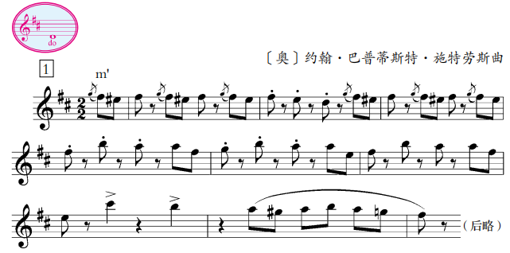

活动1：看着谱例1，哼唱旋律，并随着音乐一起拍手，感受主题旋律热烈的音乐特点。

活动2：边哼唱谱例1的旋律，边原地踏步拍手行进，体会乐曲A部节奏鲜明的进行曲风格特点。

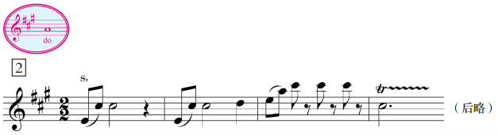

活动3：哼唱B部谱例2中的主题旋律，尝试画出旋律的图形谱。

活动4：边哼唱B部谱例的主题旋律，边即兴创编动作，表现音乐流畅舒展的舞蹈性特点。

活动5：随着音乐行进，并根据音乐的变化行进的方向进行表现。

活动6：完整聆听音乐，根据音乐的变化，尝试用图形谱进行音乐结构的呈现。

1. **学习资源**
2. **作曲家【奥】约翰·巴普蒂斯特·施特劳斯及其家族介绍**

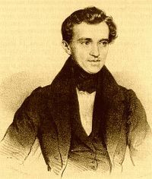

Johann Baptist Strauss（1804—1849），奥地利著名作曲家，是维也纳圆舞曲的奠基人之一，被誉为“圆舞曲之父”。他一生共创作了150余首圆舞曲和大量的进行曲、波尔卡舞曲等，代表作有《拉德茨基进行曲》（作品228号）和《安娜波尔卡》等，其中《拉德茨基进行曲》最为脍炙人口。在每年一度的维也纳新年音乐会上，压轴曲都会上演这首曲子。

老约翰·施特劳斯有三个儿子：小约翰·施特劳斯、约瑟夫·施特劳斯、爱德华·施特劳斯他们统称为施特劳斯家族。施特劳斯整个家族支配了19世纪维也纳的轻音乐时代,为历任奥地利皇帝和公卿贵族创作大量圆舞曲、波尔卡,这个群星闪烁的家族,创造了古典音乐的神话,成就了维也纳音乐的传奇。

**2.《拉德茨基进行曲》** **创作背景介绍**

Joseph Wenzel Graf Radetzky（1766—1858），波西米亚贵族和奥地利军事将领。他的军事生涯逾70年，曾任奥地利陆总参谋长，骑兵总司令。

《拉德茨基进行曲》，是1848年（奥）老约翰·施特劳斯为了歌颂拉德茨基在诺瓦拉战役的胜利、凯旋而创作的管弦乐曲。当初老约翰·施特劳斯视他为民族英雄而赞颂，后来知道他又是一个暴君，不光是他自己的儿子们不愿意再演出这首乐曲。尽管如此，《拉德茨基进行曲》还是以他脍炙人口的旋律和铿锵有力的节奏，独特的音乐感染力和较强的剧场效果征服了广大听众，成为最流行的进行曲。

**3.《拉德茨基进行曲》相关主题谱例**

